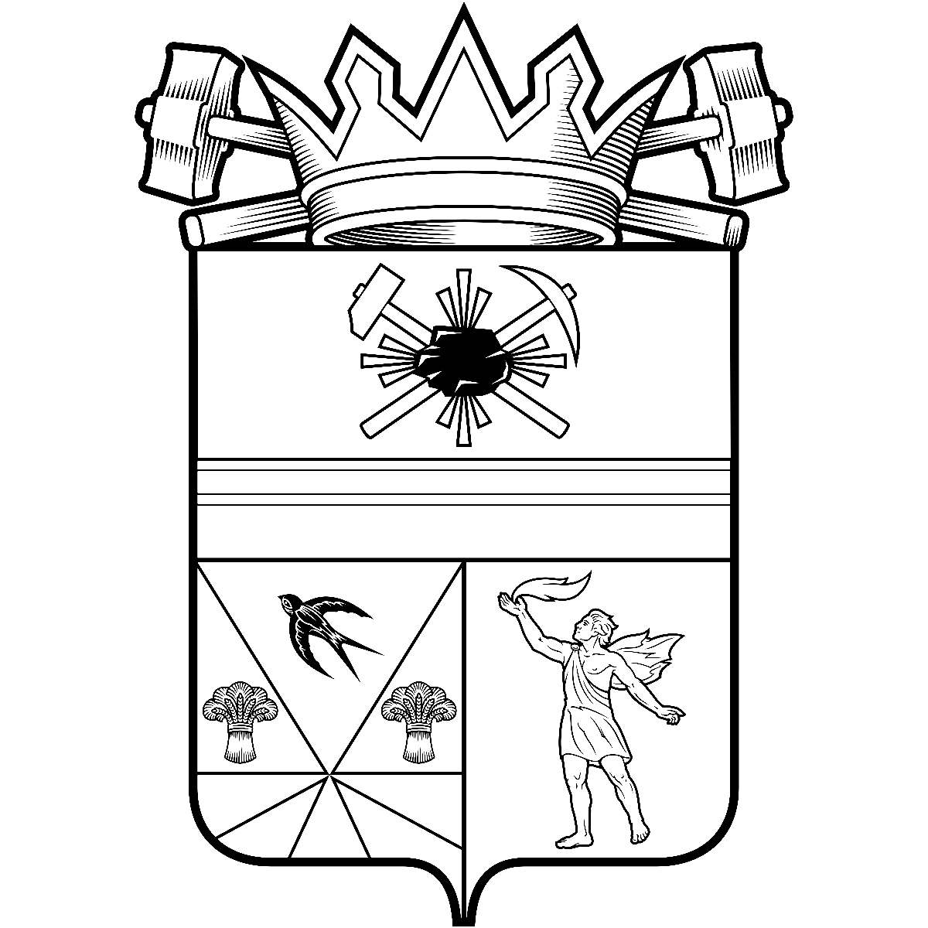

КЕМЕРОВСКАЯ ОБЛАСТЬ – КУЗБАСС

администрация ЛЕНИНСК-КУЗНЕЦКОГО
МУНИЦИПАЛЬНОГО ОКРУГА
постановление
 |  | от | 28.09.2026 | № | 2561
г. Ленинск-Кузнецкий
О внесении изменений в постановление администрации
Ленинск-Кузнецкого муниципального округа от 14.11.2025
№ 3172 «Об утверждении муниципальной программы
Ленинск-Кузнецкого муниципального округа «Развитие физической культуры, спорта и молодежной политики» на 2026-2028 годы»
В соответствии с пунктом 4 части 1 статьи 17 Федерального закона от 06.10.2003 № 131-ФЗ «Об общих принципах организации местного самоуправления в Российской Федерации», Федеральным законом от 04.12.2007 № 329-ФЗ «О физической культуре и спорте в Российской Федерации», решением Совета народных депутатов Ленинск-Кузнецкого муниципального округа от 28.08.2025 № 199 «Об утверждении Порядка принятия решений об установлении тарифов на услуги муниципальных предприятий и учреждений, выполнение работ, за исключением случаев, предусмотренных федеральными законами» п о с т а н о в л я ю:
1. Внести изменения в муниципальную программу Ленинск-Кузнецкого муниципального округа «Развитие физической культуры, спорта и молодежной политики» на 2026-2028 годы, утвержденную постановлением администрации Ленинск-Кузнецкого муниципального округа от 14.11.2025 № 3172 «Об утверждении муниципальной программы Ленинск-Кузнецкого муниципального округа «Развитие физической культуры, спорта и молодежной политики» на 2026-2028 годы» (в редакции постановления от 29.05.2026 № 1456):
1.1. В паспорте муниципальной программы Ленинск-Кузнецкого муниципального округа «Развитие физической культуры, спорта и молодежной политики» на 2026-2028 годы:
1.1.1 В разделе 1 «Основные положения» строку «Объемы финансового обеспечения за весь период реализации» изложить в следующей редакции:
«
Объемы финансового обеспечения за весь период реализации | Объем средств, необходимых для реализации муниципальной программы, составит 762 861,2 тыс. рублей, в том числе по годам реализации:  2026 год – 273 143,8 тыс. рублей,  2027 год – 248 333,0 тыс. рублей,  2028 год – 241 384,3 тыс. рублей;  в том числе по источникам финансирования:  средства бюджета Ленинск-Кузнецкого муниципального округа – 760 161,1 тыс. рублей, в том числе по годам реализации:  2026 год – 272 243,8 тыс. рублей;  2027 год – 247 433,0 тыс. рублей;  2028 год – 240 484,3 тыс. рублей;  средства внебюджетных источников – 2700,0 тыс. рублей, в том числе по годам реализации:  2026 год – 900,0 тыс. рублей;  2027 год – 900,0 тыс. рублей;  2028 год – 900,0 тыс. рублей
».
1.1.2. Раздел 4 «Финансовое обеспечение муниципальной программы» изложить в следующей редакции:
«4. Финансовое обеспечение муниципальной программы

Наименование муниципальной программы,  структурного элемента/источник финансового обеспечения | Объем финансового обеспечения по годам реализации,  тыс. рублей
 | 2026 | 2027 | 2028 | всего
Муниципальная программа «Развитие физической культуры, спорта и молодежной политики» на 2026-2028 годы (всего), в том числе | 273 143,8 | 248 333,0 | 241 384,3 | 762 861,1
Бюджет Ленинск-Кузнецкого муниципального округа | 272 243,8 | 247 433,0 | 240 484,3 | 760 161,1
Внебюджетные источники | 900,0 | 900,0 | 900,0 | 2700,0
Комплекс процессных мероприятий «Развитие физической культуры, спорта и молодежной политики» на 2026-2028 годы | 273 143,8 | 248 333,0 | 241 384,3 | 762 861,1
Бюджет Ленинск-Кузнецкого муниципального округа | 272 243,8 | 247 433,0 | 240 484,3 | 760 161,1
Внебюджетные источники | 900,0 | 900,0 | 900,0 | 2700,0
».
1.2. В паспорте комплекса процессных мероприятий «Развитие физической культуры, спорта и молодежной политики» раздел 5 «Финансовое обеспечение комплекса процессных мероприятий» изложить в новой редакции согласно приложению.
2. Разместить настоящее постановление на официальном сайте администрации Ленинск-Кузнецкого муниципального округа в информационно-телекоммуникационной сети «Интернет».
3. Опубликовать настоящее постановление в «Городской газете».
4. Контроль за исполнением постановления возложить на и.о. заместителя главы Ленинск-Кузнецкого муниципального округа по социальным вопросам Мариненко Е.С.
5. Настоящее постановление вступает в силу после его официального опубликования и действует до 01.01.2027.

Глава Ленинск-Кузнецкого  муниципального округа | В.П. Мельник

Приложение
к постановлению администрации
Ленинск-Кузнецкого
муниципального округа
от | 28.09.2026 | № | 2561

5. Финансовое обеспечение комплекса процессных мероприятий

Наименование мероприятия  (результата)/источник финансового обеспечения | Исполнитель программного мероприятия | Объем финансового обеспечения по годам реализации,  тыс. рублей
 | Исполнитель программного мероприятия | 2026 | 2027 | 2028 | всего

1 | 2 |  | 3 | 4 | 5 | 6
Комплекс процессных мероприятий «Развитие физической культуры, спорта и молодежной политики» (всего),  в том числе |  |  | 273 143,8 | 248 333,0 | 241 384,3 | 762 861,1
Бюджет Ленинск-Кузнецкого  муниципального округа |  |  | 272 243,8 | 247 433,0 | 240 484,3 | 760 161,1
Внебюджетные источники |  |  | 900,0 | 900,0 | 900,0 | 2700,0
Бюджет Ленинск-Кузнецкого  муниципального округа | Управление физической культуры, спорта и молодежной политики администрации Ленинск-Кузнецкого муниципального округа |  | 262 856,9 | 238 585,9 | 231 637,2 | 733 080,0
Внебюджетные источники |  |  | 900,0 | 900,0 | 900,0 | 2 700,0
Бюджет Ленинск-Кузнецкого  муниципального округа | МКУ «ТУ города Полысаево администрации Ленинск-Кузнецкого  муниципального округа» |  | 9 386,9 | 8 847,1 | 8 847,1 | 27 081,1
Внебюджетные источники |  |  | 0,0 | 0,0 | 0,0 | 0,0
1. Мероприятие «Обеспечение  деятельности учреждений  физической культуры, спорта и  молодежной политики» (всего),  в том числе |  |  | 257 751,7 | 233 043,6 | 226 094,9 | 716 890,2
Бюджет Ленинск-Кузнецкого  муниципального округа |  |  | 257 751,7 | 233 043,6 | 226 094,9 | 716 890,2
Внебюджетные источники |  |  | 0,0 | 0,0 | 0,0 | 0,0
Бюджет Ленинск-Кузнецкого  муниципального округа | Управление физической культуры, спорта и молодежной политики администрации Ленинск-Кузнецкого муниципального округа |  | 248 364,8 | 224 196,5 | 217 247,8 | 689 809,1
Внебюджетные источники |  |  | 0,0 | 0,0 | 0,0 | 0,0
Бюджет Ленинск-Кузнецкого  муниципального округа | МКУ «ТУ города Полысаево  администрации Ленинск-Кузнецкого муниципального округа» |  | 9 386,9 | 8 847,1 | 8 847,1 | 27 081,1
Внебюджетные источники |  |  | 0,0 | 0,0 | 0,0 | 0,0
2. Мероприятие «Организация и проведение спортивных мероприятий» (всего),  в том числе |  |  | 2 100,0 | 2 000,0 | 2 000,0 | 6 100,0
Бюджет Ленинск-Кузнецкого  муниципального округа |  |  | 2 100,0 | 2 000,0 | 2 000,0 | 6 100,0
Внебюджетные источники |  |  | 0,0 | 0,0 | 0,0 | 0,0
Бюджет Ленинск-Кузнецкого  муниципального округа | Управление физической культуры, спорта и молодежной политики  администрации Ленинск-Кузнецкого муниципального округа |  | 2 100,0 | 2 000,0 | 2 000,0 | 6 100,0
Внебюджетные источники |  |  | 0,0 | 0,0 | 0,0 | 0,0
3. Мероприятие «Единовременное денежное вознаграждение  спортсменам и их тренерам по  итогам выступлений во  всероссийских и международных  соревнованиях» (всего),  в том числе |  |  | 102,7 | 100,0 | 100,0 | 302,7
Бюджет Ленинск-Кузнецкого  муниципального округа |  |  | 102,7 | 100,0 | 100,0 | 302,7
Внебюджетные источники |  |  | 0,0 | 0,0 | 0,0 | 0,0
Бюджет Ленинск-Кузнецкого  муниципального округа | Управление физической культуры,  спорта и молодежной политики  администрации Ленинск-Кузнецкого муниципального округа |  | 102,7 | 100,0 | 100,0 | 302,7
Внебюджетные источники |  |  | 0,0 | 0,0 | 0,0 | 0,0
4. Мероприятие «Выплата  стипендии администрации Ленинск-Кузнецкого муниципального округа одаренным детям, талантливой  молодежи» (всего),  в том числе |  |  | 90,0 | 90,0 | 90,0 | 270,0
Бюджет Ленинск-Кузнецкого  муниципального округа |  |  | 90,0 | 90,0 | 90,0 | 270,0
Внебюджетные источники |  |  | 0,0 | 0,0 | 0,0 | 0,0
Бюджет Ленинск-Кузнецкого  муниципального округа | Управление физической культуры, спорта и молодежной политики  администрации Ленинск-Кузнецкого муниципального округа |  | 90,0 | 90,0 | 90,0 | 270,0
Внебюджетные источники |  |  | 0,0 | 0,0 | 0,0 | 0,0
5. Мероприятие «Обеспечение  деятельности органов местного  самоуправления Ленинск-Кузнец-кого муниципального округа,  отраслевых (функциональных) и  территориальных органов администрации Ленинск-Кузнецкого  муниципального округа» (всего),  в том числе |  |  | 7 399,4 | 7 399,4 | 7 399,4 | 22 198,2
Бюджет Ленинск-Кузнецкого  муниципального округа |  |  | 7 399,4 | 7 399,4 | 7 399,4 | 22 198,2
Внебюджетные источники |  |  | 0,0 | 0,0 | 0,0 | 0,0
Бюджет Ленинск-Кузнецкого  муниципального округа | Управление физической культуры, спорта и молодежной политики  администрации Ленинск-Кузнецкого муниципального округа |  | 7 399,4 | 7 399,4 | 7 399,4 | 22 198,2
Внебюджетные источники |  |  | 0,0 | 0,0 | 0,0 | 0,0
6. Мероприятие «Поддержка и  развитие молодежных инициатив, детского и молодежного движения» (всего),  в том числе |  |  | 4 800,0 | 4 800,0 | 4 800,0 | 14 400,0
Бюджет Ленинск-Кузнецкого  муниципального округа |  |  | 4 800,0 | 4 800,0 | 4 800,0 | 14 400,0
Внебюджетные источники |  |  | 0,0 | 0,0 | 0,0 | 0,0
Бюджет Ленинск-Кузнецкого  муниципального округа | Управление физической культуры, спорта и молодежной политики  администрации Ленинск-Кузнецкого муниципального округа |  | 4 800,0 | 4 800,0 | 4 800,0 | 14 400,0
Внебюджетные источники |  |  | 0,0 | 0,0 | 0,0 | 0,0
7. Прочие доходы от оказания  платных услуг (работ)  получателями средств бюджетов муниципальных округов (всего),  в том числе | Управление физической культуры, спорта и молодежной политики  администрации Ленинск-Кузнецкого муниципального округа |  | 900,0 | 900,0 | 900,0 | 2700,0
Бюджет Ленинск-Кузнецкого  муниципального округа |  |  | 0,0 | 0,0 | 0,0 | 0,0
Внебюджетные источники |  |  | 900,0 | 900,0 | 900,0 | 2700,0
И.о. заместителя главы Ленинск-  Кузнецкого муниципального округа по  экономике |  | Е.А. Славинская

